ПЕРВИЧНАЯ СПЕЦИАЛИЗИРОВАННАЯ
АККРЕДИТАЦИЯ СПЕЦИАЛИСТОВ

ПРОЕКТ

ПАСПОРТ
ЭКЗАМЕНАЦИОННОЙ
СТАНЦИИ

«УДАЛЕНИЯ ЗУБОВ НА ВЕРХНЕЙ И НИЖНЕЙ ЧЕЛЮСТЯХ»

Специальность:
стоматология хирургическая (31.08.74)

2019

Оглавление
1. Авторы и рецензенты 3
2. Уровень измеряемой подготовки 3
3. Профессиональный стандарт (трудовые функции) 4
4. Продолжительность работы станции 5
5. Проверяемые компетенции 6
6. Задача станции 6
7. Информация по обеспечению работы станции 6
7.1. Рабочее место члена аккредитационной комиссии (далее - АК) 6
7.2. Рабочее место аккредитуемого 6
7.3. Расходные материалы (в расчете на 1 попытку аккредитуемого) 7
7.4. Симуляционное оборудование 7
8. Перечень ситуаций и раздел подготовки 8
9. Информация (брифинг) для аккредитуемого 8
10. Регламент работы членов АК на станции 9
10.1 Действия членов АК перед началом работы станции: 9
10.2. Действия членов АК в ходе работы станции: 10
11. Регламент работы вспомогательного персонала на станции 10
11.1. Действия вспомогательного персонала перед началом работы станции: 10
11.2. Действия вспомогательного персонала в ходе работы станции: 10
12. Нормативные и методические материалы, используемые для создания паспорта 10
12.1. Нормативные акты 10
12.2. Дополнительная и справочная информация, необходимая для работы на станции 11
13. Информация для конфедерата (симулированный коллега/ пациент) 11
14. Результаты клинико-лабораторных и инструментальных методов исследования 11
15. Критерии оценивания действий аккредитуемого 11
16. Дефектная ведомость 11
17. Оценочный лист 12
18. Медицинская документация 12
Приложение 1 13

Авторы и рецензенты
- Уразова И.В. – к.м.н., доцент кафедры стоматологии ФГБОУ ВО «Кировский государственный медицинский университет» МЗ РФ.

- Дрокина Т.А. – к.м.н., доцент кафедры стоматологии ФГБОУ ВО «Кировский государственный медицинский университет» МЗ РФ.

- Брега И.Н. – к.м.н., доцент, зав. кафедрой хирургической стоматологии, стоматологической имплантации и челюстно-лицевой хирургии ФГБОУ ВО «Новосибирский государственный медицинский университет» МЗ РФ.

- Адоньева А.В. – к.м.н., доцент кафедры хирургической стоматологии, стоматологической имплантации и челюстно-лицевой хирургии ФГБОУ ВО «Новосибирский государственный медицинский университет» МЗ РФ.

- Демьяненко С.А. - д.м.н., доцент, заведующая кафедрой стоматологии и ортодонтии Медицинской академии им. С.И. Георгиевского ФГАОУ ВО «КФУ им. В.И. Вернадского».

- Морозова М.Н. - д.м.н., профессор кафедры стоматологии и ортодонтии Медицинской академии им. С.И. Георгиевского ФГАОУ ВО «КФУ им. В.И. Вернадского».

- Марченко Н.В. - к.м.н., доцент кафедры стоматологии и ортодонтии Медицинской академии им. С.И. Георгиевского ФГАОУ ВО «КФУ им. В.И. Вернадского».

- Миронова И.В. - к.м.н., доцент кафедры стоматологии и ортодонтии Медицинской академии им. С.И. Георгиевского ФГАОУ ВО «КФУ им. В.И. Вернадского».

в настоящее время паспорт станции проходит рецензирование

Эксперты Российского общества симуляционного обучения в медицине (Росомед):
в настоящий момент паспорт станции находится на экспертизе

Ведущая организация:
в настоящий момент паспорт станции проходит апробацию

Уровень измеряемой подготовки
Лица, завершивший обучение по программе ординатуры в соответствии с Федеральным государственным образовательным стандартом высшего образования по специальности 31.08.74 «Стоматология хирургическая» (уровень подготовки кадров высшей квалификации), а также лица, завершившее обучение по программе профессиональной переподготовки по специальности 31.08.74 «Стоматология хирургическая» (уровень подготовки кадров высшей квалификации), успешно сдавшие государственную итоговую аттестацию.
Целесообразно заранее объявить аккредитуемым о необходимости приходить на второй этап аккредитации в спецодежде (хирургический костюм или медицинский халат, шапочка, сменная обувь, медицинские перчатки, маска медицинская)

Профессиональный стандарт (трудовые функции)

Приказ № 227н «Об утверждении профессионального стандарта «Врач-стоматолог» (10 мая

2016 года) (таблица 1)

Трудовая функция: А/02.7 | Устранение очагов инфекции и интоксикации  Назначение, контроль эффективности немедикаментозного и медикаментозного лечения

- Продолжительность работы станции
Общая продолжительность станции – 10 минут
Фактическая продолжительность станции – 8,5 минут
Таблица 1.

Продолжительность работы станции.
Голосовая команда | Действия аккредитуемого | Время начала действия | Время окончания действия | Продолжи-тельность действия
«Ознакомьтесь с заданием!» | Ознакомление с заданием (брифингом) | 0 сек | 30 сек | 30 сек
«Пройдите на станцию!» | Работа на станции | 30 сек | 8 мин | 7 мин 30 сек
«Осталась одна минута!» | Завершение работы на станции | 8 мин | 9 мин | 1 мин
«Покиньте станцию!» | Окончание работы на станции | 9 мин | 9 мин 15 сек | 15 сек
«Пройдите на следующую станцию!» | Переход на следующую станцию | 9 мин 15 сек | 10 мин | 45 сек
Для обеспечения синхронизации действий аккредитуемых при прохождении цепочки из нескольких станций, а также для обеспечения бесперебойной работы на каждой станции, перед началом процедуры первичной специализированной аккредитации целесообразно подготовить звуковой файл (трек) с записью голосовых команд, автоматически включаемых через установленные промежутки времени.

- Проверяемые компетенции

Таблица 2.

Проверяемые компетенции.
Коды компетенций | Компетенция
ПК-5 | готовность к диагностике стоматологических заболеваний и неотложных состояний в соответствии  с Международной статистической классификацией болезней и проблем, связанных со здоровьем
ПК-7 | готовность к определению тактики ведения, ведению и лечению пациентов, нуждающихся в хирургической стоматологической помощи

- Задача станции - оценка мануальных навыков при проведении операции удаления зуба.
- Информация по обеспечению работы станции
Для организации работы станции должны быть предусмотрены
  - Рабочее место члена аккредитационной комиссии (далее - АК) (таблица 2)

Таблица 3.
Рабочее место члена АК.
№ п/п | Перечень оборудования | Количество
1 | Стол рабочий (рабочая поверхность) | 1 шт.
2 | Стул | 2 шт.
3 | Чек-листы в бумажном виде | по количеству аккредитуемых
4 | Шариковая ручка | 2 шт.
5 | Персональный компьютер с выходом в Интернет для заполнения чек-листа в электронном виде (решение о целесообразности заполнения чек-листа в режиме on-line принимает Председатель АК) | 1 шт.

7.2. Рабочее место аккредитуемого
Помещение, имитирующее рабочее помещение, обязательно должно включать:
1. Перечень мебели и прочего оборудования (таблица 4)
Таблица 4.
Перечень мебели и прочего оборудования
№ п/п | Перечень мебели и прочего оборудования | Количество
1 | Настенные часы с секундной стрелкой | 1 шт.
2 | Стол письменный | 1 шт.
3 | Стул | 1 шт.

2. Перечень медицинского оборудования (таблица 5)
Таблица 5.
Перечень медицинского оборудования
№ п/п | Перечень медицинского оборудования | Количество
1 | Стоматологическая установка (не обязательно работающая бор-машина) со светильником и имитацией плевательницы | 1 шт.
2 | Столик инструментальный, с закрепленным жестким контейнером для отходов класса Б | 1 шт.
3 | Раковина, средства для обработки рук, приспособления для высушивания рук² | 1 шт.
4 | Стоматологический стул (для доктора) | 1 шт.
5 | Тележка с расходными материалами и контейнерами для утилизации (сбора отходов класса А, класса Б) и контейнер для дезинфекции инструментов | 1 шт.
6 | Набор инструментов в имитации стерильной упаковки  - лоток – 1 шт.  - шпатель медицинский – 1 шт.  - пинцет стоматологический – 2 шт.  - серповидная гладилка – 1 шт | 1 шт.
7 | Набор щипцов для удаления всех групп зубов | 1 шт.
8 | Набор элеваторов (прямых и угловых) | 1 шт.
9 | Амбулаторные карты пациентов (имитация) | 1 шт.

7.3. Расходные материалы (в расчете на 1 попытку аккредитуемого)
Таблица 6.
Расходные материалы
№ п/п | Перечень расходных материалов | Количество  (на 1 попытку аккредитуемого)
1 | Одноразовые салфетки | 6 шт.
2 | Марлевые тампоны | 6 шт.
3. | Антисептик в пульверизаторе для обработки рук | 1 фл.
4. | Раствор антисептика для обработки операционного поля (допускается имитация) | 1 фл.

7.4. Симуляционное оборудование
Таблица 7.
Перечень симуляционного оборудования и его характеристики
Перечень  симуляционного оборудования | Техническая характеристика  симуляционного оборудования
Фантомный стол для студентов | Стол оборудован:  - Фантомная голова -1шт., которая состоит из лицевой маски, моделели верхней и нижней челюстей  2. Учебное место врача-стоматолога:  - Передвижной блок для монтажа фантома торса с головой  - Фантом торса с головой  - Стоматологическая установка или ее имитация  - Стул стоматолога  - Видеокамера  - Монитор

Перечень ситуаций и раздел подготовки
Таблица 8.
Перечень ситуаций (сценариев) станции и соответствие их матрице компетенций
№ оценочного листа | Сценарий | Нозология
?? | №1 | Хронический апикальный периодонтит 46 зуба
?? | №2 | Хронический апикальный периодонтит 24 зуба
?? | №3 | хронический апикальный периодонтит 3.6 зуба

Информация (брифинг) для аккредитуемого
Сценарий № 1. Вы хирург-стоматолог. Пациентка К., 38 лет. Анамнез собран, осмотр проведен. Планируется удаление 46 зуба с полностью разрушенной коронкой. Анестезия проведена.
Задание:
1. Подберите инструменты для удаления 46 зуба с разрушенной коронкой
2. Продемонстрируйте технику удаления 46 зуба, соблюдая правила асептики и антисептики

Сценарий № 2.
Вы хирург-стоматолог. Пациент Л., 28 лет. Диагноз: Хронический гранулематозный периодонтит ранее леченного 24 зуба. Анамнез собран, осмотр проведен. Планируется удаление 24 зуба с частично сохраненной коронкой. Анестезия проведена.
Задание:
1. Подберите инструменты для удаления 24 зуба с частично сохраненной
2. Продемонстрируйте технику удаления 24 зуба, соблюдая правила асептики и антисептики

Сценарий № 3.
Вы хирург-стоматолог. Пациент Л., 66 лет. Жалобы- на постоянную травму щеки острыми краями полу-разрушенного зуба. Диагноз: Хронический периодонтит 18 зуба. Анамнез собран, осмотр проведен. Планируется удаление 18 зуба с коронкой, разрушенной на 1/3. Анестезия проведена.
Задание:
1. Подберите инструменты для удаления 18 зуба с частично разрушенной коронкой
2. Продемонстрируйте технику удаления 18 зуба, соблюдая правила асептики и антисептики

- Регламент работы членов АК на станции
  - Действия членов АК перед началом работы станции:
- Проверка комплектности и соответствия оснащения станции требованиям паспорта (оснащение рабочего места членов АК, симуляционное оборудование, медицинское оборудование, мебель и прочее оборудование).
- Проверка наличия на станции необходимых расходных материалов (с учетом количества аккредитуемых).
- Проверка наличия письменного задания (брифинг) перед входом на станцию.
- Проверка наличия паспорта станции в печатном виде.
- Проверка наличия бумажных чек-листов (с учетом количества аккредитуемых), или сверка своих персональных данных в электронном чек-листе (ФИО и номера сценария).
- Активизация на компьютере Единой базы данных ОС (Минздрава России) по второму этапу аккредитации.

Действия членов АК в ходе работы станции:
- Идентификация личности аккредитуемого, внесение идентификационного номера в чек-лист (в бумажном или электронном виде).
- Заполнение чек-листа - проведение регистрации последовательности и правильности/расхождения действий аккредитуемого в соответствии c критериями, указанными в чек-листе.
- Заполнение дефектной ведомости (в случае необходимости).

- Регламент работы вспомогательного персонала на станции

Действия вспомогательного персонала перед началом работы станции:
- Подготовка оснащения станции в соответствие с требованиями паспорта (рабочее место членов АК, симуляционное оборудование, медицинское оборудование, мебель и прочее оборудование).
- Размещение на станции необходимых расходных материалов (с учетом количества аккредитуемых).
- Размещение письменного задания (брифинг) перед входом на станцию.
- Размещение инструментов на станции.
- Подготовка паспорта станции в печатном виде (2 экземпляра для членов АК и 1 экземпляр для вспомогательного персонала).
- Подключение персонального компьютера для работы членов АК.
- Проверка готовности трансляции и архивации видеозаписей.
- Проверка на наличие беспрепятственного доступа к сети Интернет.
- Проведение синхронизации работы станции с другими станциями при использовании звукового файла (трека) с записью голосовых команд.
- Выполнение иных мероприятий необходимых для обеспечения работы станции.

Действия вспомогательного персонала в ходе работы станции:
- Приведение станции после работы каждого аккредитуемого в первоначальный вид (уборка мусора, приведение в порядок рабочего места).
- Включение звукового файла (трека) с записью голосовых команд.
- Включение видеокамеры по голосовой команде: «Ознакомьтесь с заданием!» (в случае, если нет автоматической видеозаписи).
- Контроль качества аудиовидеозаписи действий аккредитуемого (при необходимости).

12. Нормативные и методические материалы, используемые для создания паспорта

12.1. Нормативные акты
- Приказ Минздрава России от 02.06.2016 N 334н «Об утверждении Положения об аккредитации специалистов»
- Стоматология хирургическая и челюстно-лицевая хирургия [Электронный ресурс]: тесты с эталонами ответов для подготовки к сертификационному экзамену врачей-курсантов / сост. В. В. Алямовский, А. А. Радкевич, Р. Г. Буянкина; Красноярский медицинский университет. - б/м: б/и, 2010. - 134 с.
- Хирургическая стоматология: учебник / ред. В. В. Афанасьев. - М.: М., 2010. - 880 с.
- Хирургическая стоматология и челюстно-лицевая хирургия. Национальное руководство [Электронный ресурс] / Под ред. А.А. Кулакова, Т.Г. Робустовой, А.И. Неробеева - М.: ГЭОТАР-Медиа, 2015. - http://www.rosmedlib.ru/book/ISBN9785970417010.html.
- Базикян Э.А. Стоматологический инструментарий: Цветной атлас. /Э.А. Базикян. – М.: ГЭОТАР-Медиа, 2007. - 168с.
- Приказ Министерства здравоохранения и социального развития РФ от 7 декабря 2011 г. № 1496н “Об утверждении Порядка оказания медицинской помощи взрослому населению при стоматологических заболеваниях”
- Клинические рекомендации (протоколы лечения) при диагнозе болезни периапикальных тканей Утверждены Постановлением N 18 Совета Ассоциации общественных объединений «Стоматологическая Ассоциация России» от 30 сентября 2014 года
- Проект профессионального стандарта «Стоматология хирургическая», 2018г.

  - Дополнительная и справочная информация, необходимая для работы на станции
Приложение 1

Информация для конфедерата (симулированный коллега/ пациент)
Не предусмотрена

- Результаты клинико-лабораторных и инструментальных методов исследования
Не предусмотрены

Критерии оценивания действий аккредитуемого
В чек-листе оценка правильности и последовательности выполнения действий аккредитуемым осуществляется с помощью активации кнопок по критериям:
«Да» – действие произведено;
«Нет» – действие не произведено
В случае демонстрации аккредитуемым действий, не внесенных в пункты чек-листа (нерегламентированных действий, небезопасных действий, дополнительные действия), необходимо зафиксировать эти действия в дефектной ведомости по данной станции, а в чек-лист внести только количество совершенных нерегламентированных, небезопасных и дополнительных действий. Каждая позиция вносится членом АК в электронный чек-лист (пока этого не произойдет, чек-лист в систему не отправится).
Для фиксации показателя времени необходимо активировать электронный чек-лист, как только аккредитуемый приступил к выполнению задания, а вносить показатель, как только аккредитуемый закончил выполнять действие. Время нахождения аккредитуемого на станции не должно превышать установленных значений.

Дефектная ведомость

Станция «Удаление зубов на верхней и нижней челюстях»
Образовательная организация _________________________________________________

№ | Список нерегламентированных и небезопасных действий, отсутствующих в чек-листе* | Номер аккредитуемого | Дата | Подпись члена АК
№ | Список дополнительных действий, имеющих клиническое значение, не отмеченных в чек-листе* | Номер аккредитуемого | Дата | Подпись члена АК

Дополнительные замечания к организации станции в следующий эпизод аккредитации ________________________________________________________________________________
ФИО члена АК _______________ Подпись ___________________

- Оценочный лист
Находится на стадии разработки

- Медицинская документация
Не предусмотрена

Приложение 1
- Основные понятия
Глоссарий
Гемостаз (от греч.: haima, haimatos – кровь и stasis – стояние) – прекращение кровотечения из сосудов в ране различными способами.
Гиперцементоз (от греч.: hyper – над-, выше и cementos – грубо обработанный камень) – избыточное цементообразование на корне зуба вследствие хронического периодонтита.
Люксация (от лат.: luxatio – расшатывать) – вывихивание зуба из лунки путём раскачивания его из стороны в сторону маятникообразными движениями.
Ротация - вывихивание зуба из лунки путём вращательных движений на величину от 8 до 250 в зависимости от групповой принадлежности зуба.
Тракция - извлечение зуба из лунки.

- Алгоритмы операции удаления зуба

ОБЩИЕ ПОЛОЖЕНИЯ
Перечень манипуляций | Критерии
1. Надеть чистый халат, щапочку, индивидуальную маску.  2. Провести обработку рук, согласно сан. эпид. режиму.  3. Проверить наличие инструмента (для осмотра, проведения анестезии)  4. Перед удалением пациент должен быть проинформирован о необходимости такой операции, о возможных осложнениях во время и после операции. | 1. Снять ювелирные украшения. Помыть руки с мылом, обработать кожные покровы рук раствором антисептика, надеть перчатки, обработать перчатки раствором антисептика  3. В стерильном лотке: пинцет, серповидная гладилка, кюретажная ложка, щипцы в соответствии с клинической ситуацией. При необходимости дополнить инструментами для разъединения, соединения тканей, вспомогательные инструменты.  Иметь: стерильные марлевые салфетки, антисептик, контейнер для отходов класса Б  4. Согласно алгоритму  5. Заполнить информированное согласие по протоколу ведения больного, являющегося приложением к амбулаторной карте
6. Убедиться в создании хорошего обзора операционного поля, занять эргономичное положение в пространстве относительно больного | 1. При удалении зубов на верхней челюсти кресло с больным необходимо поднять до положения, при котором удаляемый зуб находится на уровне плечевого сустава или на уровне 1/3 плеча врача.  Врач находится справа и спереди от больного.  2. При удалении зубов нижней челюсти кресло необходимо опустить настолько, чтобы удаляемый зуб находился на уровне локтевого сустава опущенной руки врача.  Положение головы пациента: с опущенным к груди подбородком.  Положение врача при удалении:  - Резцов, клыков, премоляров, левых моляров –справа и впереди от больного;  - Правых моляров – сзади и несколько справа.
7. Оцените состояние зуба (степень и характер разрушения твердых тканей) для рационального выбора инструмента и определения метода удаления | 1. Факторами, определяющими выбор методики удаления зуба, являются:  - состояние зуба;  - особенности анатомического строения и положения зуба с учетом его групповой принадлежности;  - особенности анатомического строения челюстного сегмента в области удаляемого зуба;  - степень подвижности зуба.  2. Степень и характер разрушения твердых тканей зуба:  - Интактная коронка или с поверхностным кариесом;  - Глубокая кариозная полость; дефект коронковой части более ½; кариозное разрушение коронки зуба в пришеечной области;  - Разрушение тканей зуба ниже уровня десневого края.
8. Провести операцию удаления зуба с соблюдением всех методических рекомендаций по выбранной методике.  Этапы операции удаления зуба складываются из последовательных манипуляций:  1. лигаментотомия;  2. наложение щипцов;  3. продвигание щечек щипцов под десну;  4. смыкание щипцов (фиксация);  5. вывихивание зуба (люксация либо ротация);  6. извлечение зуба из лунки (тракция).  7. ревизия лунки, ревизия операционной раны.  8. гемостаз. | 1. Произвести отделение круговой связки от шейки зуба и десны от края альвеолы при помощи гладилки или узкого плоского распатора. Тщательно отделить круговую связку и десну, чтобы облегчить продвижение щечек щипцов под десну и предупредить разрыв слизистой оболочки во время вмешательства.  2. Неправильное наложение щипцов приводит к перелому корня во время вывихивания зуба.  При удалении щипцами зубов с интактной коронкой необходимо при наложении щипцов следить за тем:  А) чтобы продольная ось щечек совпадала с продольной осью зуба;  Б) верхний край щечек располагался в области шейки зуба и не захватывал края десны;  При удалении зубов со сниженной механической прочностью коронковой части (глубокая кариозная полость, пришеечная полость, разрушенность коронки не более ½) необходимо выбрать коронковые щипцы для достижения большей площади соприкосновения щечек и коронки зуба и более равномерного распределения напряжения в момент удаления.  Не следует применять: универсальные, штыковидные щипцы с узкими сходящимися щечками, во избежание раскола коронки или соскальзывания щечек щипцов с коронки и повреждения соседних зубов или антагонистов.  При удалении зубов с полностью разрушенной коронкой выбрать корневые щипцы или элеваторы. Корневы щипцы накладываются на края альвеолы удаляемого зуба.  3. После наложения щипцы продвинуть под отслоенную десну до шейки зуба для обеспечения необходимых условий хорошей фиксации щипцов. При удалении зуба с разрушенной коронкой щечки щипцов продвигают под десну вдоль альвеолярного края челюсти на глубину 4-5 мм для предупреждения перелома (отлома) коронки и надежной фиксации щипцов во время вывихивания и извлечения зуба из лунки.  4. Произвести смыкание щипцов. Удаляемый зуб должен быть прочно зафиксирован в щипцах. При перемещении щипцов одновременно должен смещаться и зуб. Убедившись в том, что после продвижения щипцов ось щечек совпадает с осью зуба, захватить рукоятки щипцов всеми пальцами кисти и сдавить их с такой силой, чтобы щипцы и зуб составляли единую систему. Если сила сжатия зуба щипцами оказывается недостаточной, то при осуществлении следующего приема - вывихивания зуба - возможно соскальзывание щипцов. При чрезмерном сжатии зуба щипцами возможен перелом (отлом) коронки.  5. Начать вывихивание зуба, постепенно увеличивая амплитуду движений. Во время вывихивания целесообразно пальцами левой руки фиксировать альвеолярный край челюсти.  Вывихивание зуба имеет целью разрушить волокна периодонта, удерживающие зуб, раздвинуть стенки альвеолы и тем самым подготовить необходимые условия для извлечения зуба. Прием осуществляется двумя способами: раскачиванием (люксация) наружу и внутрь и вращением (ротация) вокруг оси зуба на 20-25°. Осуществляют вывихивание маятникообразными и вращательными движениями. Вращательные движения применяют для вывихивания однокоренных зубов верхней и нижней челюсти.  Люксацию и ротацию производить постепенно, без грубых движений и рывков. Раскачивание зуба осуществляется в сторону наименьшего сопротивления, где стенка лунки тоньше.  6. Выведение зуба из лунки производят плавно, без рывков.  7. После извлечения зуба из лунки произвести ее ревизию, удостоверяясь, что все корни зуба удалены полностью, удалить имеющиеся разрастания грануляционной ткани, осколки или оставшуюся гранулему на дне лунки. Отслоенную в процессе операции десну уложить на место. Выступающие участки кости сгладить (скусить щипцами), а также сближают края десны путем сдавливания с двух сторон пальцами через марлевую салфетку. При наличии большой раны наложить швы.

Алгоритм удаления резцов верхней челюсти
Перечень манипуляций | Критерии
1.Оцените состояние зуба (степень и характер разрушения твердых тканей) для рационального выбора инструмента и определения метода удаления  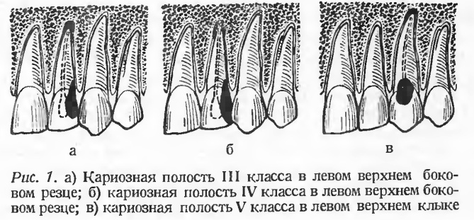 | Степень и характер разрушения твердых тканей зуба:  - Интактная коронка или с поверхностным кариесом;  - Глубокая кариозная полость; дефект коронковой части более ½; кариозное разрушение коронки зуба в пришеечной области;  - Разрушение тканей зуба ниже уровня десневого края
2. Выберите инструмент для проведения удаления в соответствии с принципом анатомического соответствия щипцов удаляемому зубу. | См. «Алгоритм»  1. Щипцы для удаления верхних резцов и клыков с узкими щечками ось, которых расположена в одной плоскости с осью рукояток.  2. Для зубов с разрушенной коронковой частью – элеватор прямой (тонкий с острым лезвием).
3. Последовательно выполните этапы операции удаления щипцами.  ВАЖНО  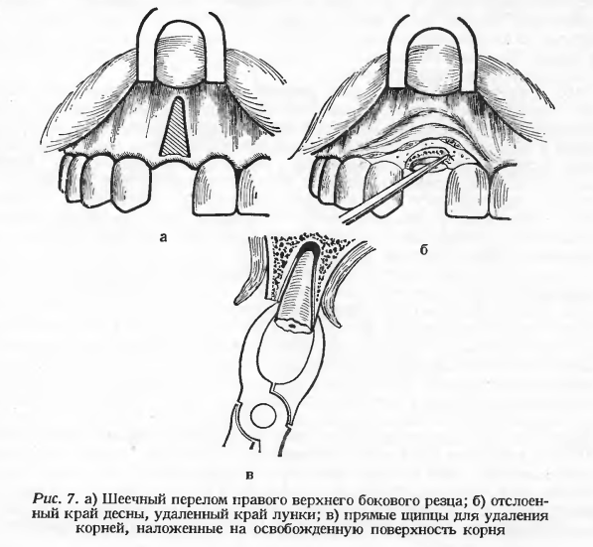  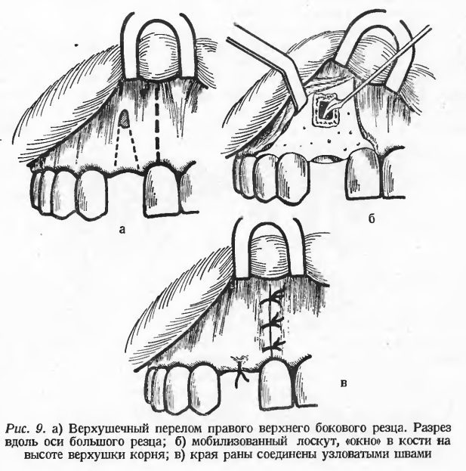 | Для удаления резцов врач становится справа и впереди больного. При удалении бокового резца с левой стороны больной должен слегка повернуть голову вправо, при. удалении правого бокового резца — влево. Для хорошего обозрения операционного поля и фиксации альвеолярного отростка во время операции врач II пальцем левой руки отодвигает верхнюю губу больного и помещает палец с наружной стороны в области альвеолы удаляемого зуба, I пальцем охватывает альвеолу с небной стороны  Для успешного выполнения операции удаления необходимо помнить анатомические особенности.  1. Медиальные резцы.  Анатомическая форма коронки и корня – широкая уплощенная коронка в вестибулярном направлении, корень конической формы.  Соотношение коронка: корень = 1:1,6  Форма поперечного сечения корня – близка к форме круга  Вывихивание – ротационные и возвратно-поступательные движения.  2. Латеральные резцы.  Форма коронки – сходная с медиальным резцом  Форма корня – тоньше и короче, уплощен больше в вестибулярно-язычном направлении  Форма поперечного сечения корня – близка к овалу или равнобедренному треугольнику  Соотношение коронка:корень = 1:1,4  Кортикальная пластинка – тоньше с вестибулярной стороны  Вывихивание: возвратно-поступательные движения преимущественно в вестибулярную сторону с незначительной ротацией.

Алгоритм удаления клыков верхней челюсти
Перечень манипуляций | Критерии
1. Оцените состояние зуба (степень и характер разрушения твердых тканей) для рационального выбора инструмента и определения метода удаления | Степень и характер разрушения твердых тканей зуба:  - Интактная коронка или с поверхностным кариесом;  - Глубокая кариозная полость; дефект коронковой части более ½; кариозное разрушение коронки зуба в пришеечной области;  - Разрушение тканей зуба ниже уровня десневого края
2. Выберите инструмент для проведения удаления в соответствии с принципом анатомического соответствия щипцов удаляемому зубу | См. «Алгоритм»  1. Щипцы для клыков с широкими щечками ось, которых расположена в одной плоскости с осью рукояток.  2. Для зубов с разрушенной коронковой частью – элеватор прямой (тонкий с острым лезвием).
. 3. Последовательно выполните этапы операции удаления щипцами.  А. Удаление клыков с сохранившейся коронкой  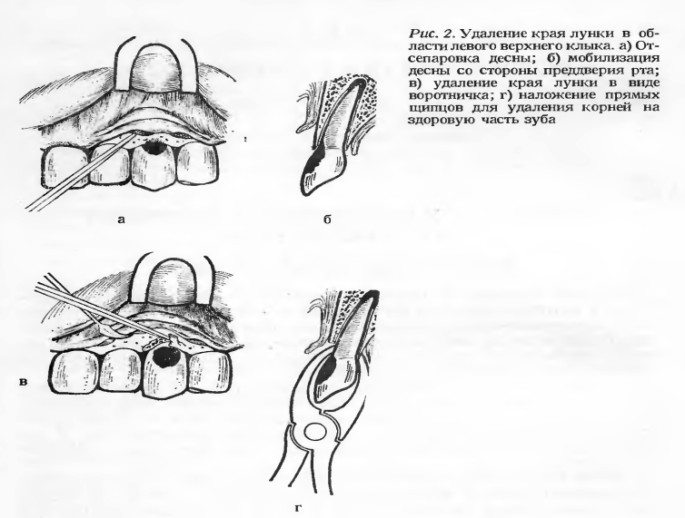  Б. Удаление клыков с разрушенной коронкой  ВАЖНО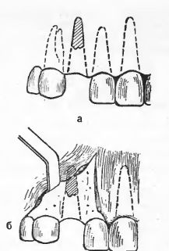 | Для успешного выполнения операции удаления необходимо помнить анатомические особенности.  Анатомическая форма коронки и корня – конусовидная коронка, корень конусовидной формы, уплощён с боков.  Соотношение коронка: корень = 1:1,7  Форма поперечного сечения корня – варьирует от круга до эллипса с уплощением в медиально-дистальном направлении. Нередко отклонение верхушки корня в дистальном направлении.  Кортикальная пластинка- вестибулярная стенка альвеолы более тонкая и менее прочная, чем язычная
Инструмент - коронковые верхнечелюстные щипцы с широкими щечками
Вывихивание – маятникообразные возвратно-поступательные движения в вестибулярную сторону, а затем в язычном направлении, при появлении подвижности изменить на ротационные возвратно-поступательные
- Целесообразнее использовать люксаторы (элеваторы) – прямой:
- постепенно внедрять лезвие элеватора между боковой поверхностью корня и стенкой альвеолы возвратно-поступательными движениями
-постепенно выталкивать корень элеватором с опорой на медиальный или дистальный край альвеолы и корень соседнего зуба
-чередовать движения по внедрению конца элеватора и выталкиванию корня элеватором
-после выдвижения корня из лунки - захватить его щипцами.
При классической методике использования щипцов для удаления корня клыка их щечки накладывают на края лунки на 1/3 длины корня, что приводит к компрессии стенки альвеолы при вывихивании, надламыванию и частичным удалением с возникновением дефекта кортикальной пластинки альвеолы

Алгоритм удаления первых и вторых премоляров верхней челюсти

Перечень манипуляций | Критерии
1. Оцените состояние зуба (степень и характер разрушения твердых тканей) для рационального выбора инструмента и определения метода удаления | Степень и характер разрушения твердых тканей зуба:  - Интактная коронка или с поверхностным кариесом;  - Глубокая кариозная полость; дефект коронковой части более ½; кариозное разрушение коронки зуба в пришеечной области;  - Разрушение тканей зуба ниже уровня десневого края
2. Выберите инструмент для проведения удаления в соответствии с принципом анатомического соответствия щипцов удаляемому зубу. | См. «Алгоритм»  1. Щипцы для премоляров с сохранившейся коронкой – коронковые S-образные  2. Для зубов с разрушенной коронковой частью – элеватор прямой (тонкий с острым лезвием), бормашина.
3. Последоваткельно выполните этапы операции удаления щипцами.  А. Удаление 1-го премоляра с сохранившейся коронкой  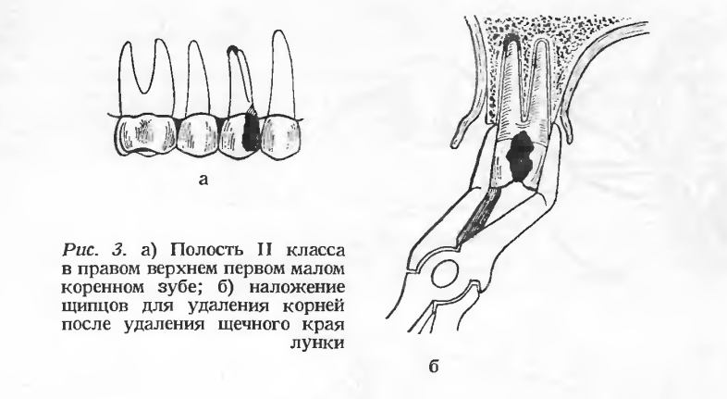  Б. Удаление 1-го премоляра с разрушенной коронкой  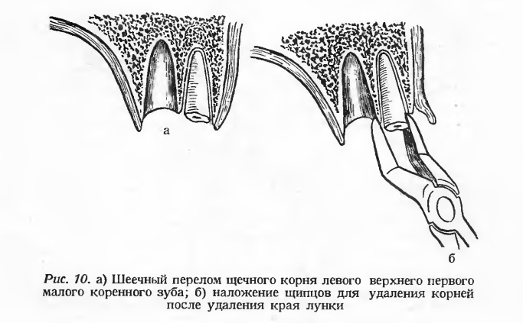  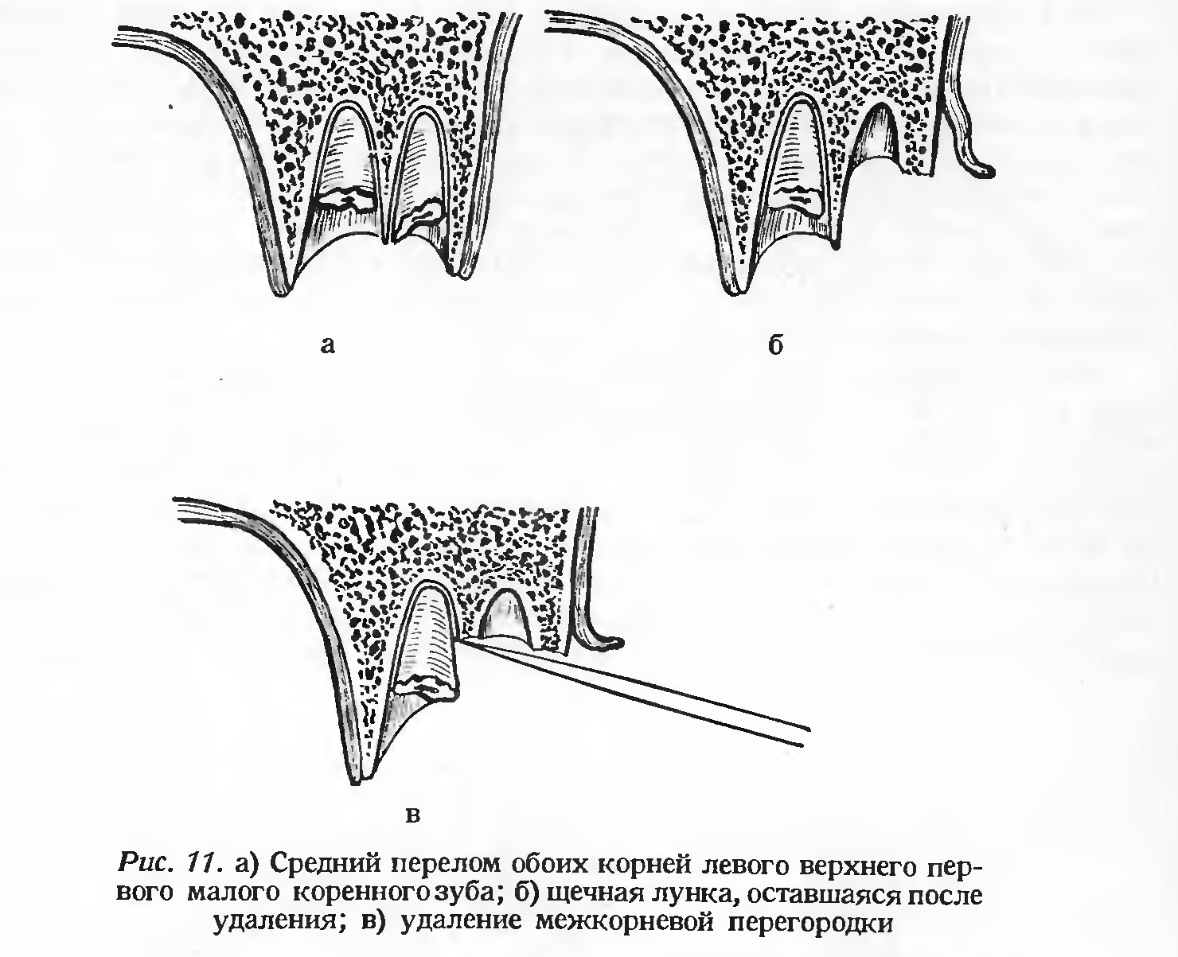  В. Удаление 2-го премоляра с сохранившейся коронкой  ВАЖНО  В. Удаление 2-го премоляра с разрушенной коронкой  ВАЖНО | Для успешного выполнения операции удаления необходимо помнить анатомические особенности.  Анатомическая форма коронки и корня 1-го премоляра – контуры вестибулярной поверхности коронки напоминают контуры клыка. Жевательная поверхность овоидной формы с вестибулярным и язычным бугорками. Поперечное сечение имеет форму овала, уплощенного в мезиально-дистальном направлении.  Соотношение коронка: корень = 1:1,55  Форма поперечного сечения корня – Корень резко уплощён в мезиально-дистальном направлении, в 80% расщеплён на щёчный и нёбный. Малая прочность и искривленность.  Кортикальная пластинка - вестибулярная стенка альвеолы более тонкая и менее прочная, чем язычная. Расстояние до верхнечелюстного синуса в среднем 7,4 мм (колебания 1,2-9,7 мм)
Инструмент - коронковые S-образные верхнечелюстные щипцы с широкими щечками
Вывихивание – маятникообразные движения с нарастанием прилагаемого усилия. Первое движение в вестибулярную сторону, а затем в язычном направлении. Ротационные возвратно-поступательные небольшой амплитуды движения применять на завершающем этапе и в момент извлечения зубы из альвеолы

Целесообразнее использовать люксаторы (элеваторы) – прямой:
-провести разделение корней в области бифуркации бором
– постепенно внедрять лезвие элеватора между боковой поверхностью корня и стенкой альвеолы возвратно-поступательными движениями
- постепенно выталкивать корень элеватором с опорой на медиальный или дистальный край альвеолы и соседний корень зуба
- чередовать движения по внедрению конца элеватора и выталкиванию корня элеватором
- после выдвижения корня из лунки - захватить его щипцами

При классической методике использования щипцов для удаления корней их щечки накладывают на края лунки на 1/3 длины корня, что приводит к компрессии стенки альвеолы при вывихивании, её надламыванию и частичному удалению с возникновением дефекта кортикальной пластинки альвеолы.
Перелом корня обычно возникает в верхней трети. Более оправдано применение не штыковидных универсальных щипцов, а использование методики удаления корня прямым элеватором после альвеолотомии вестибулярной стенки альвеолы. Лезвие элеватора внедряют ротационными возвратно-поступательными движениями между боковой стенкой лунки и корнем и выталкивают последний в сторону свободной более широкой части лунки

Анатомическая форма коронки и корня 2-го премоляра – контуры вестибулярной поверхности коронки напоминают контуры 1-го премоляра, но несколько меньшей формы. Жевательная поверхность овоидной формы с вестибулярным и язычным бугорками. Поперечное сечение имеет форму овала, уплощенного в мезиально-дистальном направлении. Корни с боковыми продольными желобками.
Соотношение коронка: корень = 1:1,55
Форма поперечного сечения корня – Корень резко уплощён в мезиально-дистальном направлении.
Кортикальная пластинка - вестибулярная стенка альвеолы более тонкая и менее прочная, чем язычная, но толще и прочнее, чем вестибулярная стенка альвеолы 1-го премоляра. Расстояние до верхнечелюстного синуса в среднем 4,6 мм (колебания 0,3-11 мм)
Вывихивание – маятникообразные движения с нарастанием прилагаемого усилия. Первое движение в вестибулярную сторону, а затем в язычном направлении. После того как зуб станет подвижным к маятникообразным движениям добавить ротационные, чередуя их и плавным увеличением амплитуды перемещения зуба.
Извлечение зуба вращательными низводящими движениями в вестибулярном направлении.

См. методику удаления 1-го премоляра с разрушенной коронкой

Перфорация дна верхне-челюстного синуса может возникнуть при наличии деструктивного процесса в верхушечном парадонте в момент ревизии лунки (кюретаже). Вероятность возникновения перфорации дна верхнечелюстного синуса выше при удалении 2-го премоляра.

Алгоритм удаления моляров верхней челюсти
Перечень манипуляций | Критерии
1. Оцените состояние зуба (степень и характер разрушения твердых тканей) для рационального выбора инструмента и определения метода удаления | Степень и характер разрушения твердых тканей зуба:  - Интактная коронка или с поверхностным кариесом;  - Глубокая кариозная полость; дефект коронковой части более ½; кариозное разрушение коронки зуба в пришеечной области;  - Разрушение тканей зуба ниже уровня десневого края
2. Выберите инструмент для проведения удаления в соответствии с принципом анатомического соответствия щипцов удаляемому зубу. | См. «Алгоритм»  1. Щипцы для моляров с сохранившейся коронкой – коронковые S-образные  2. Для зубов с разрушенной коронковой частью – элеватор прямой (тонкий с острым лезвием), бормашина, универсальные штыковидные щипцы.
3. Последовательно выполните этапы операции удаления щипцами.  А. Удаление 1-го моляра с сохранившейся коронкой  Б. Удаление 1-го моляра с разрушенной коронкой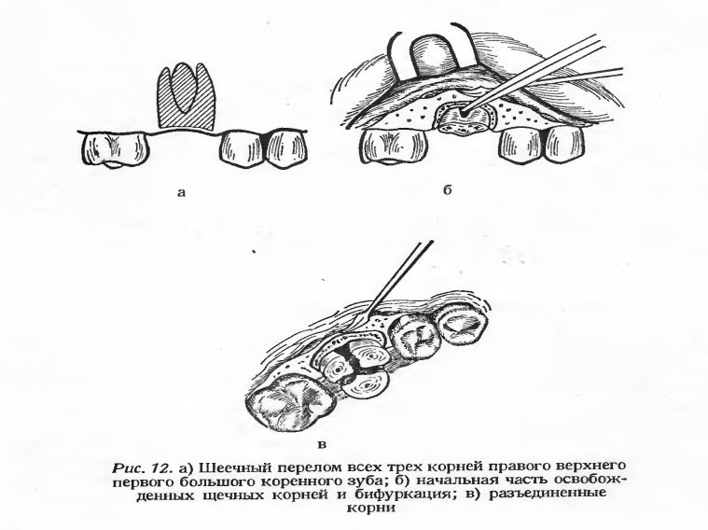  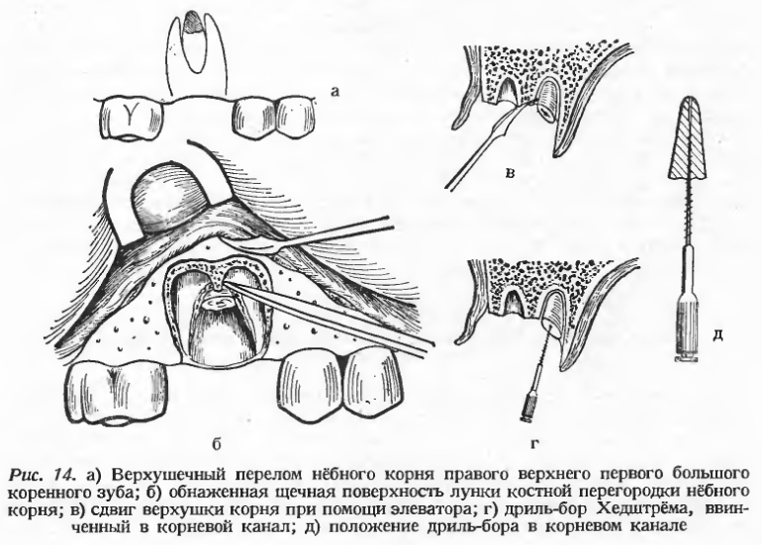  В. Удаление 2-го моляра с сохранившейся коронкой  Г. Удаление 2-го моляра с разрушенной коронкой  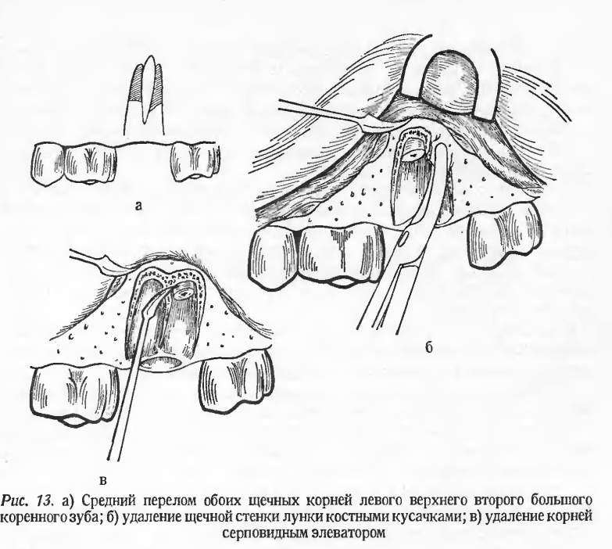 | Для успешного выполнения операции удаления необходимо помнить анатомические особенности.  Анатомическая форма коронки и корня 1-го моляра – контуры коронки напоминают куб. Имеет три корня, расходящиеся от шейки зуба: два вестибулярных(щечных)- медиальный (чаще дугообразный) и дистальный; и один язычный(нёбный) – самый крупный, конусовидной формы, суженый в вестибулярно-язычном направлении  Соотношение коронка: корень = 1:1,5  Форма поперечного сечения корня – форма неправильного четырёхугольника.  Кортикальная пластинка - вестибулярная стенка альвеолы утолщена и более прочная за счет скуло-альвеолярного гребня. Расстояние до верхнечелюстного синуса в области нёбного корня в среднем 2,0 мм (колебания 0,1-3,0 мм)  Инструмент - коронковые S-образные верхнечелюстные щипцы, правые или левые  Вывихивание – ротационные движения малоэффективны и сопряжены с риском возникновения перелома корней, так как верхушки корней располагаются за пределами поперечного сечения зуба на уровне шейки. Первое вывихивающее производят в вестибулярную сторону маятникообразными поступательными движениями с плавным увеличением усилия. Для контроля эффективности вывихивания зафиксировать большим и указательным пальцами альвеолярный отросток в области удаляемого зуба.  Извлечение зуба – перемещением его в вестибулярном направлении и вверх одновременной ротацией.  Инструмент – верхнечелюстные корневые щипцы.  Целесообразно фиссурным бором рассечь зуб в области фуркации, а затем корневыми щипцами удалить каждый из корней.  Возможно использование люксаторов (элеваторов) – прямого:  -провести разделение корней в области фуркации бором  – постепенно внедрять лезвие элеватора между боковой поверхностью корня и стенкой альвеолы возвратно-поступательными движениями  - постепенно выталкивать корень элеватором с опорой на медиальный или дистальный край альвеолы и соседний корень зуба  - чередовать движения по внедрению конца элеватора и выталкиванию корня элеватором  - после выдвижения корня из лунки - захватить его щипцами  При таком способе удаления чаще происходит перфорация дна верхнечелюстной пазухи с проталкиванием части зуба (корня) в полость синуса.  Анатомическая форма коронки и корня 2-го моляра – повторяет форму 1-го моляра, но имеет меньшие размеры, особенно в мезио-дистальном направлении. Часто встречаются варианты строения и аномалии развития, проявляющиеся вариабельностью размеров, формы зуба, количества корней.  Соотношение коронка: корень = 1:1,5  Форма поперечного сечения корня – неправильного четырёхугольника.  Кортикальная пластинка - вестибулярная стенка альвеолы более тонкая и менее прочная, чем язычная. Расстояние до верхнечелюстного синуса в среднем 3,6 мм (колебания 0,1-5,4 мм)  См. методику удаления 1-го моляра с разрушенной коронкой
Д. Удаление 3-го моляра с сохранившейся коронкой  ВАЖНО:  Планирование удаления с учетом:  - стадии прорезывания зуба  - протранственного положения относительно окклюзионной пломкости  - числа и формы корней  наличия или отсутствия соседнего зуба-2 моляра. | Анатомическая форма коронки и корня 3-го моляра – разнообразна. Коронка меньше, чем у 1,2-го моляров. Форма вариабельна. Чаще ближе к форме целиндра или усечённой пирамиды. Корневая часть варьируе по величине, формк, количеству корней.  Часто встречаются варианты сращения корней, однако возможно наличие до 4-5 тонких изогнутых корней.  Соотношение коронка: корень = вариабельно  Форма поперечного сечения корня – чаще цилиндрическая  Кортикальная пластинка – дистальной стенкой альвеолы служит кость бугра верхней челюсти. Сзади к этой стенке примыкает крыловидный отросток основной кости. Вестибулярная стенка более тонкая и менее прочная.  Инструмент – коронковые и корневые щипцы со штыковидным изгибом для удаления верхних 3-их моляров.

АЛГОРИТМ УДАЛЕНИЯ РЕЗЦОВ НИЖНЕЙ ЧЕЛЮСТИ

Перечень манипуляций | Критерии
1. Оцените состояние зуба (степень и характер разрушения твердых тканей) для рационального выбора инструмента и определения метода удаления  2. Выберите инструмент для проведения удаления в соответствии с принципом анатомического соответствия щипцов удаляемому зубу.  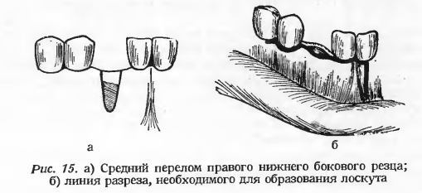  3. Последовательно выполните этапы операции удаления щипцами. | Степень и характер разрушения твердых тканей зуба:  - Интактная коронка или с поверхностным кариесом;  - Глубокая кариозная полость; дефект коронковой части более ½; кариозное разрушение коронки зуба в пришеечной области;  - Разрушение тканей зуба ниже уровня десневого края  См. «Алгоритм»  1. Щипцы для удаления нижних резцов и клыков с узкими щечками ось, которых расположена под углом 900 к оси ручек.  2.Для удаления резцов нижней челюсти щечки щипцов узкие с желобками на внутренней стороне, конец их закруглен, при смыкании они не сходятся.  2. Клык удаляют такими же щипцами, но с более широкими щечками.  3. Корни всех зубов нижней челюсти удаляют щипцами такой же формы, что и резцы, клыки только со сходящимися щечками.  Для зубов с разрушенной коронковой частью – элеватор прямой (тонкий с острым лезвием).  Для успешного выполнения операции удаления необходимо помнить анатомические особенности.  Анатомическая форма коронки и корня нижних резцов:  у нижних резцов один прямой, тонкий и значительно сдавленный с боков корень, имеющий в поперечном сечении форму вытянутого овала. У бокового резца корень может быть слегка загнут. Кость с наружной стороны у альвеол в области этих зубов тоньше, чем с внутренней  Соотношение коронка: корень = 1:1,44  Анатомическая форма коронки и корня нижних клыков: корень зуба шире и длиннее, чем у резцов. Он сдавлен с боков, имеет конусовидную форму. На боковых поверхностях проходят хорошо выраженные продольные бороздки. Верхушка корня бывает искривлена, очень редко раздваивается на язычную и губную части. Наружная стенка альвеолы тоньше, чем внутренняя;  Соотношение коронка: корень = 1:1,4  Форма поперечного сечения корня – варьирует от круга до эллипса с уплощением в медиально-дистальном направлении. Нередко отклонение верхушки корня в дистальном направлении.  Кортикальная пластинка- вестибулярная стенка альвеолы более тонкая и менее прочная, чем язычная  Инструмент- коронковые щипцы, изогнутые по ребру с узкими с желобками на внутренней стороне, конец их закруглен, при смыкании они не сходятся.  Вывихивание – маятникообразные возвратно-поступательные движения в вестибулярную сторону, а затем в язычном направлении, при появлении подвижности изменить на ротационные возвратно-поступательные  - Целесообразнее использовать люксаторы (элеваторы) – прямой:  –постепенно внедрять лезвие элеватора между боковой поверхностью корня и стенкой альвеолы возвратно-поступательными движениями  -постепенно выталкивать корень элеватором с опорой на медиальный или дистальный край альвеолы и корень соседнего зуба  -чередовать движения по внедрению конца элеватора и выталкиванию корня элеватором  -после выдвижения корня из лунки-захватить его щипцами  При классической методике использования щипцов для удаления корня клыка их щечки накладывают на края лунки на 1/3 длины корня, что приводит к компрессии стенки альвеолы при вывихивании, надламыванию и частичным удалением с возникновением дефекта кортикальной пластинки альвеолы.
АЛГОРИТМ УДАЛЕНИЯ ПЕРВЫХ И ВТОРЫХ ПРЕМОЛЯРОВ НИЖНЕЙ ЧЕЛЮСТИ
1. Оцените состояние зуба (степень и характер разрушения твердых тканей) для рационального выбора инструмента и определения метода удаления  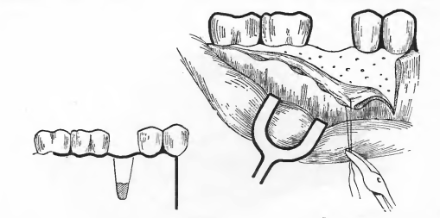  2. Выберите инструмент для проведения удаления в соответствии с принципом анатомического соответствия щипцов удаляемому зубу.  3. Последовательно выполните этапы операции удаления щипцами. | Степень и характер разрушения твердых тканей зуба:  - Интактная коронка или с поверхностным кариесом;  - Глубокая кариозная полость; дефект коронковой части более ½; кариозное разрушение коронки зуба в пришеечной области;  - Разрушение тканей зуба ниже уровня десневого края  См. «Алгоритм»  1. Щипцы для удаления малых коренных зубов по форме и устройству такие же, как и для удаления нижних резцов, только с более широкими щечками. Из-за толстых стенок альвеолы глубоко продвинуть щечки щипцов не удается. Это вызывает определенные трудности при удалении, особенно при недостаточной прочности коронки зуба.  Анатомическая форма коронки и корня нижних премоляров:  Первый премоляр нижней челюсти по форме коронки напоминает нижний клык, но отличается от него хорошо выраженными бугорками на жевательной поверхности - вестибулярным и язычным. Длина его корня превышает высоту коронки в 1,7 раза. Корень имеет форму конуса, уплощенного в медиально- дистальном направлении. На вестибулярной и язычной поверхностях корня часто видна продольная бороздка, встречаются варианты зуба с двумя разделен-  ными корнями. Форма поперечного сечения корня в пришеечной области напоминает овал с соотношением медиально-дистального размера к вестибулярно-язычному 1,0:1,33  Вестибулярная стенка альвеолы нижних l-х премоляров тоньше и менее прочная, чем язычная, на уровне верхушки корня премоляра внутренняя компактная пластинка толще наружной на 0,1-0,2 мм  Расстояние от верхушки корня l-го премоляра до нижнечелюстного канала колеблется от 1,8 до 7,4 мм, составляя в среднем 6 мм.  Второй премоляр нижней челюсти в большей мере подвержен редукции, чем l-й премоляр, жевательная поверхность нередко имеет сходство с жевательной поверхностью моляров. Корень имеет коническую форму, редко бывает расщеплен. Верхушка корня чаще заострена  Длина корня превышает высоту коронки в 1,65 раза. Форма поперечного сечения корня в пришеечной области ближе к форме круга.  Вестибулярная стенка альвеолы нижних 2-х премоляров тоньше и менее прочная, чем язычная.  Расстояние от верхушки корня l-го премоляра до нижнечелюстного канала меньше, чем у l-го премоляра. Подбородочное отверстие, которым завершается нижнечелюстной канал, чаще располагается под 2-м премоляром.  При удалении правых малых коренных зубов врач стоит справа и немного позади больного. Обхватив левой рукой его голову, он вводит в полость рта I и II пальцы и захватывает ими с двух сторон альвеолярный отросток. Одновременно II пальцем оттягивает угол рта и отодвигает щеку, I пальцем — язык. Остальными пальцами левой руки поддерживает нижнюю челюсть за подбородок. Удаляя малые коренные зубы с левой стороны, врач становится справа и впереди больного, поворачивает его голову к себе, II пальцем левой руки он отодвигает щеку, III пальцем — язык, I пальцем поддерживает нижнюю челюсть за подбородок.  Вывихивание – маятникообразные движения с нарастанием прилагаемого усилия. Первое движение в вестибулярную сторону, а затем в язычном направлении. Ротационные возвратно-поступательные небольшой амплитуды движения применять на завершающем этапе и в момент извлечения зубы из альвеолы.
АЛГОРИТМ УДАЛЕНИЯ МОЛЯРОВ НИЖНЕЙ ЧЕЛЮСТИ
1. Оцените состояние зуба (степень и характер разрушения твердых тканей) для рационального выбора инструмента и определения метода удаления  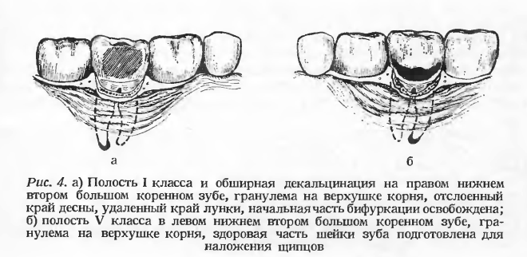  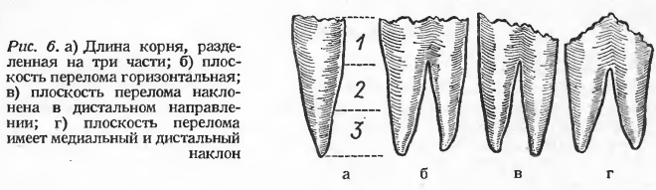  2. Выберите инструмент для проведения удаления в соответствии с принципом анатомического соответствия щипцов удаляемому зубу.  3. Последовательно выполните этапы операции удаления щипцами.  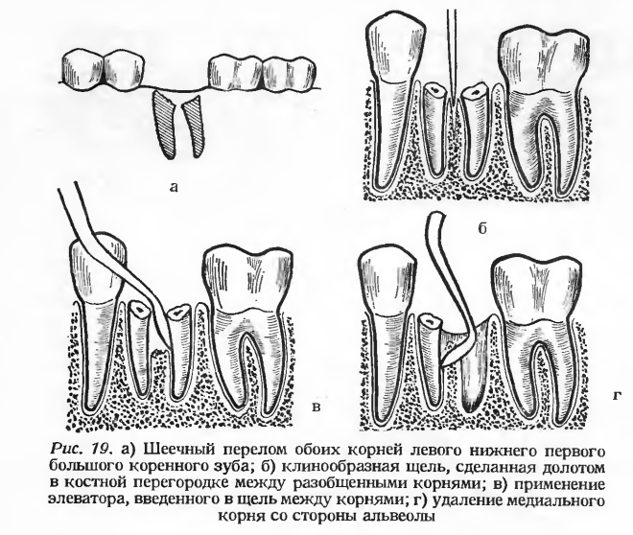  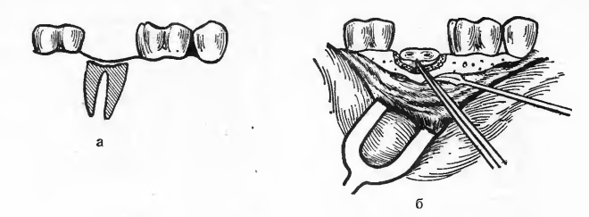  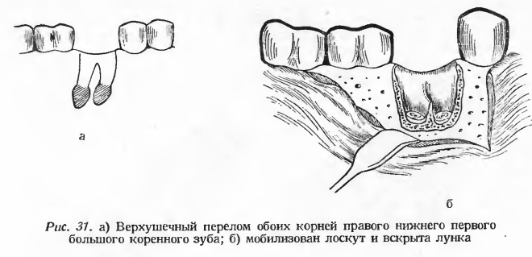  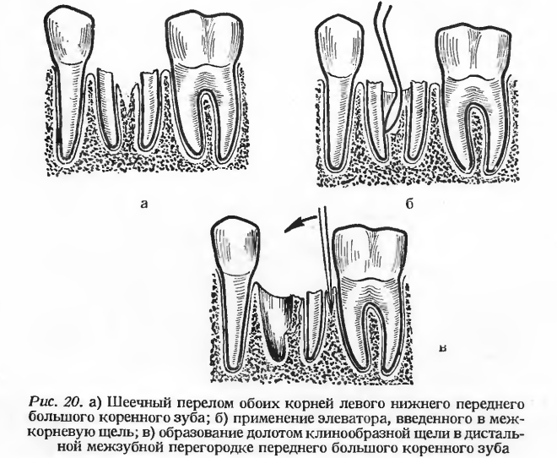  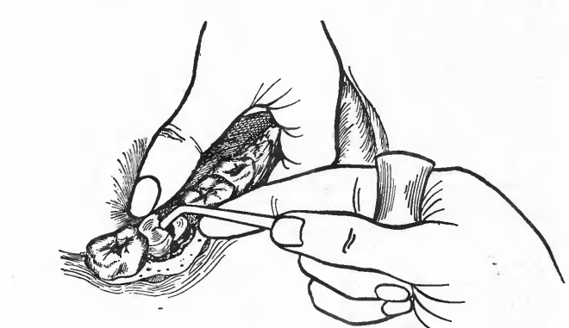  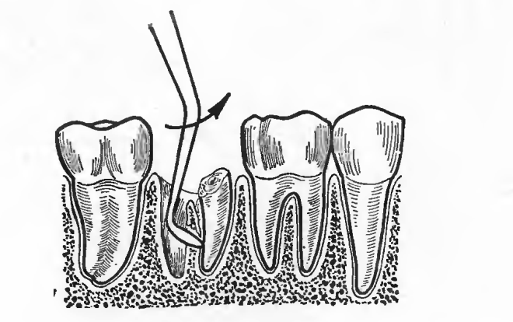  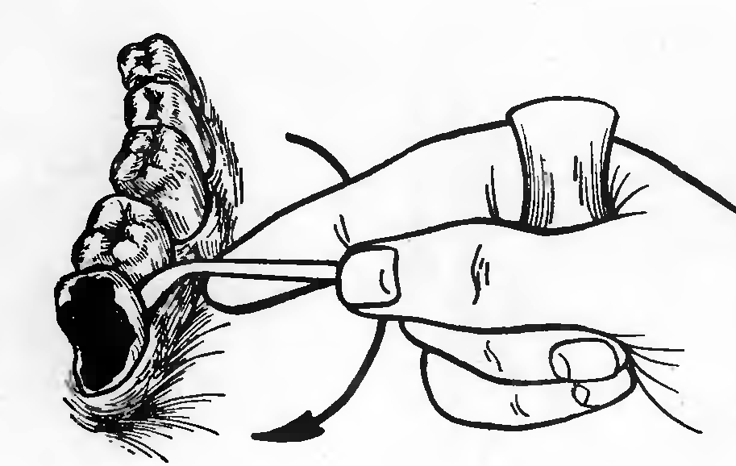  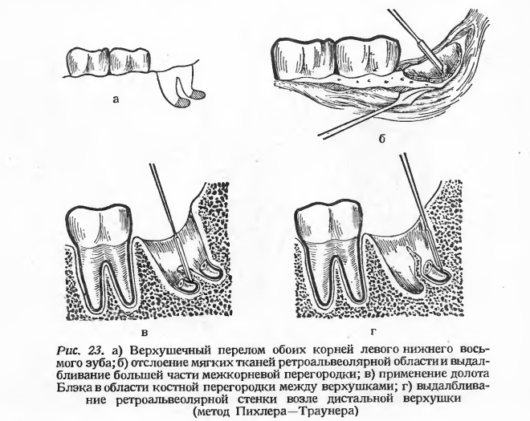 |  | Степень и характер разрушения твердых тканей зуба:  - Интактная коронка или с поверхностным кариесом;  - Глубокая кариозная полость; дефект коронковой части более ½; кариозное разрушение коронки зуба в пришеечной области;  Разрушение тканей зуба ниже уровня десневого края.  См. «Алгоритм»  1. Щипцы для удаления больших коренных зубов имеют широкие не сходящиеся при смыкании щечки. Каждая из них заканчивается треугольным выступом (шипом). При наложении на зуб выступы входят в борозду между передним и задним корнями, обеспечивая хорошую фиксацию щипцов на зубе.  2. При ограниченном открывании рта большие коренные зубы удаляют горизонтальными щипцами, изогнутыми по плоскости.  3. Ручки и замок у них расположены в горизонтальной плоскости, щечки изогнуты под углом, приближающимся к прямому, и находятся в вертикальной плоскости.  4. Рабочая часть щечек такая же, как и у клювовидных щипцов для удаления больших коренных зубов, изогнутых по ребру. Вследствие изгиба щечек и горизонтального расположения ручек они имеют небольшую высоту.  5. Удаление зубов такими щипцами в отличие от клювовидных производят движениями в горизонтальной плоскости, что вполне можно выполнить при плохом открывании рта.  6. Корни всех зубов нижней челюсти удаляют щипцами такой же формы, что и резцы, клыки и малые коренные зубы, только со сходящимися щечками. Современные шипцы, особенно выпускаемые западными фирмами («Эскулап», «Медикон»), по изгибу щечек, удлинению ручек, увеличению передаточной части более разнообразны.  У них имеются изгибы ручек для лучшей фиксации пальцев хирурга, увеличения силы при фиксации и люксации. За счет увеличения наружного изгиба ручек, удлинения щечек и тупого угла эффективно удаление корней нижних моляров.  Элеваторы. При удалении зубов элеватором, так же как и щипцами, используют принцип рычага. Элеватор состоит из рабочей части, соединительного стержня и ручки.  1. Рабочая часть (щечка) является продолжением соединительного стержня и вместе с ручкой расположена на одной прямой линии  2. Щечка с одной стороны выпуклая, полукруглая, с другой — вогнутая и имеет вид желобка, конец ее истончен и закруглен.  3. Ручка грушевидной формы с продольными гранями суживается по направлению к соединительному стержню.  4. Прямой элеватор предназначен для удаления корней зубов нижней челюсти:  - имеющих один корень,  - разъединенных корней многокорневых зубов нижней челюсти.  для удаления прорезавшихся. зубов мудрости нижней челюсти.  2. Угловой элеватор (элеваторы Уорвика Джеймса) бывают трех видов: прямые, право- или левосторонние и изогнутые. 1. Рабочая часть (щечка) изогнута по ребру и расположена к продольной оси элеватора под углом около 120° .  2. Щечка небольшая, одна поверхность ее выпуклая, другая — слегка вогнутая с продольными насечками. Конец ее истончен и закруглен. Вогнутая поверхность щечки у одних элеваторов обращена влево (к себе), у других — вправо (от себя).  3. Угловые элеваторы бывают с щечками в виде треугольника (элеватор Краера), вершина которого заканчивается острым концом.  4. Во время работы элеватором вогнутая поверхность щечки направлена к удаляемому корню, выпуклая — к стенке лунки.  5. Ручка и соединительный стержень такие же, как у прямого элеватора.  6. Угловой элеватор используют для удаления корней зубов нижней челюсти  3. Штыковидный элеватор (Леклюза) 1. Соединительный стержень элеватора штыкообразно изогнут.  2. Рабочая часть (щечка) имеет копьевидную форму, сужается и истончается к концевому отделу. Одна поверхность шечки гладкая, другая — закругленная.  3. Ручка круглая, более толстая в средней части, расположена перпендикулярно по отношению к соединительному стержню и рабочей части.  4. За счет штыковилного изгиба продольная ось щечки и ось соединительного стержня расположены в параллельных плоскостях.  5. Элеватор предназначен для удаления третьего нижнего большого коренного зуба  Для успешного выполнения операции удаления необходимо помнить анатомические особенности.  Анатомическая форма коронки и корня 1-го моляра – первый большие коренной зуб имеет два корня: медиальный и дистальный. Корни сдавлены в переднезаднем направлении, плоские. Передний корень более длинный и толстый, нередко имеет небольшой дугообразный изгиб вперед. Задний корень прямой, отклонен кзади. В некоторых случаях наблюдаются значительное расхождение и искривление корней. Полное сращение корней или только их верхушечных отделов происходит редко. Лунки этих зубов имеют толстые и прочные стенки. У первого большого коренного зуба толщина щечной и язычной стенок лунки одинаковая,  Соотношение коронка: мезиальный корень = 1:1,8  Расстояние до нижнечелюстного канала в среднем 5,8 мм  Инструмент – нижнечелюстные корневые щипцы.  корневыми щипцами удалить каждый из корней.  Вывихивание – первое вывихивающее движение щечную сторону, маятникообразными поступательными движениями с плавным увеличением усилия. Для контроля эффективности вывихивания зафиксировать большим и указательным пальцами альвеолярный отросток в области удаляемого зуба  Анатомическая форма коронки и корня 2-го моляра – вторые большие коренные зубы имеют два корня: медиальный и дистальный. Корни сдавлены в переднезаднем направлении, плоские. Передний корень более длинный и толстый, нередко имеет небольшой дугообразный изгиб вперед. Задний корень прямой, отклонен кзади. В некоторых случаях наблюдаются значительное расхождение и искривление корней. Полное сращение корней или только их верхушечных отделов происходит редко. Лунки этих зубов имеют толстые и прочные стенки. У второго большого коренного зуба толщина щечной стенки больше за счет наружной косой линии  Расстояние до нижнечелюстного канала вариабельна  Инструмент - коронковые нижнечелюстные щипцы,  Вывихивание – первое вывихивающее движение в язычную сторону, маятникообразными поступательными движениями с плавным увеличением усилия. Для контроля эффективности вывихивания зафиксировать большим и указательным пальцами альвеолярный отросток в области удаляемого зуба.  Извлечение зуба – перемещением его в вестибулярном направлении и вверх одновременной ротацией.  Анатомическая форма коронки и корня 3-го моляра – разнообразна. Коронка меньше, чем у 1,2-го моляров. Форма вариабельна. Чаще ближе к форме целиндра или усечённой пирамиды. Корневая часть варьируе по величине, форме, количеству корней.  Часто встречаются варианты сращения корней вариабельность формы, количества корней.  Соотношение коронка: корень вариабельно.  Форма поперечного сечения корня – чаще цилиндрическая  У третьего большого коренного зуба толщина щечной стенки больше за счет наружной косой линии  Расстояние до нижнечелюстного канала вариабельно, но ближе по сравнению с другими молярами.  Инструмент - коронковые нижнечелюстные щипцы, изогнутые по ребру, при ограничении открывания рта – изогнутые по плоскости, штыковидный элеватор Леклюза.  При планировании операции учитывают следующее:  часто наблюдается ограничение открывания рта в связи с воспалительной контрактурой мышц;  нижние З-и моляры занимают крайнее положение в зубном ряду;  нижние З-и моляры часто поражаются кариесом;  нижние З-и моляры часто удаляют в стадии незавершенного формирова-ния и прорезывания, а также в связи с дистопией;  Применение элеваторов для вывихнвания и извлечения зуба. В качестве точки опоры для элеватора используют 2-й нижний моляр. При этом, если механическая прочность 2-го моляра снижена в результате кариозного процесса, имеется  опасность его перелома, а если отсутствует l-й моляр, то при попытке вывиха нижних 3-х моляров может возникнуть вывих 2-го моляра. Поэтому отсутствие l-го моляра и глубокий кариес 2-го моляра являются противопоказаниями  к применению элеваторов крестовидной формы для удаления нижних 3-х моляров. В таких случаях предпочтение следует отдать прямым элеваторам с лезвием желобовидной формы меньшего размера. Лезвие этого элеватора внедряют возвратно-поступательными ротационными движениями между прочной вестибулярной стенкой альвеолы и корнем зуба. Затем, используя элеватор как двуплечий рычаг, начинают вывихнвать зуб - выталкивать его вверх и в язычном направлении.  Вывихнвающие движения должны быть плавными, с постепенным нарастанием прилагаемого врачом усилия, чтобы не вызвать перелом тонкой язычной  стенки альвеолы.

Перечень обязательного оснащения кабинета (станции) не отражает перечень оснащения реального кабинета, а содержит только тот минимум, который необходим для решения конкретной задачи данной экзаменационной станции. По усмотрению организаторов кабинет может быть дополнительно оснащён в соответствии с нормативной базой, но не создавать при этом помех для основной цели работы на станции

